编号： **AAG067**

**中北大学2018年“刘鼎杯”创业竞赛**

决赛作品申报书

**作品名称： 易园APP**

**申报者姓名： 李武浩**

**指导老师： 周娟美、张静**

**类 别：**

**√** 创业计划竞赛

□ 创业实践挑战赛

□ 公益创业赛

说 明

1.申报者应在认真阅读此说明各项内容后按要求详细填写。

2.申报者在填写申报表时需根据作品实际情况认真填写作品类别，创业计划类需要勾选小类( 即参赛类别第三栏)其余两类不需要，特别注意团队成员信息须如实填写，联系电话切记填写三位成员。

3.申报表及作品正文一律使用A4 纸打印。装订顺序为封面说明-申报表-正文。

4.作品编号由中北大学2018 年“刘鼎杯“大学生创业大赛竞赛组委会提供。填写时参赛者根据公布的入围决赛名单的作品编号填写。

5.作品正文打印要求:标题:一级标题使用仿宋二号加粗居中，二级标题使用仿宋三号字体加粗左对齐，三级标题使用仿宋小三号字体加粗左对齐缩进两个空格。(目录字体使用四号字体不加粗。)

例如:

**三、市场分析**

**3.1发展背景**

**3.1.1项目定位**

**②正文:正文使用仿宋四号字体，行间距1.5倍。段落首行缩进两个字符。**

**例如:**

创业计划是创业者叩响投资者大门的“敲门砖”，是创业者计划创立的业务的书面摘要，一份优秀的创业计划书往往会使创业者达到事半功倍的效果。

6.作品申报书须按通知规定时间上交至“中北大学学生科学技术协会”

7.所有参赛事宜请向中北大学学生科学技术协会咨询。

**编号 AAG067**

**中北大学2018年“刘鼎杯”大学生创新创业大赛申报表**

**创业类**

|  |  |  |  |  |  |  |  |  |
| --- | --- | --- | --- | --- | --- | --- | --- | --- |
| **项目名称** |  | | | | | | | |
| **参**  **赛**  **类**  **别** | **√ 创业计划**  **□实践挑战赛**  **□公益创业赛** | | | **√ 未创业**  **□已创业** | | **□A.农林、畜牧、食品及相关产业**  **□B.生物医药组**  **□C.化工技术和环境科学**  **□D.信息技术和电子商务**  **□E.材料**  **□F.机械能源**  **√ G.文化创意和服务咨询** | | |
| **负责人**  **信息** | **姓名** | | **李武浩** | | | **学院（专业）** | **电气与控制工程学院** | |
| **学号** | | **1607034241** | | | **手机号** | **18406584915** | |
| **邮箱** | | **854572796@qq.com** | | | **备用手机号** | **18406588192**  **15803460556** | |
| **团队其他成员** | **姓名** | **性别** | | **年龄** | **学院、专业、年级** | | | **备注** |
| **房微** | **男** | | **20** | **软院、软件工程、16级** | | |  |
| **刘彦红** | **女** | | **19** | **软院、软件工程、16级** | | |  |
| **王恩恩** | **女** | | **20** | **经济与管理学院、财务管理、16级** | | |  |
| **刘璐** | **女** | | **20** | **理学院、统计学、16级** | | |  |
| **赵海军** | **男** | | **20** | **经济与管理学院、经济统计学、16级** | | |  |
|  |  | |  |  | | |  |
|  |  | |  |  | | |  |
|  |  | |  |  | | |  |
| **指导老师** | **经济与管理学院：周娟美**  **软件学院：张静** | | | | | | | |
| **项**  **目**  **概**  **况**  **（200字**  **之内）** | **易园APP是一款主要致力于解决“大学生上自习难以找到自习位置”而开发的校园服务型软件，让学生躺在宿舍就能对每个教室的情况一目了然；且涵盖了生活服务、校园资讯，兼职推荐、二手交易、培训报名等多个方面的功能。易园APP通过对接学校的各大媒体、教务系统、校园网运营商和商家，实现现有校园资源服务功能的整合。** | | | | | | | |
| **声明** | **以上所提交的材料真实、合法、有效。**    **团队代表签字：**  **年 月 日** | | | | | | | |
| **大赛评委会意见** | **年 月 日** | | | | | | | |

**编号 AAG067**

**易园软件有限责任公司**Yiyuan Software Co., Ltd.

**商业计划书**



**追求卓越，简易校园。**

# 易园APP创业计划书

**目录**

一、执行总结 1

1.1公司简介 1

1.2项目概述 1

1.3市场概述 2

1.4财务概况 2

1.5团队管理 3

二.公司概况 4

2.1公司简介 4

2.2经营理念 4

2.3公司结构 5

2.4公司商标   6

三.项目概述 6

3.1项目服务内容 6

3.2项目界面展示 8

四.市场分析 9

4.1环境分析 9

4.2竞争分析 14

五.公司战略 17

5.1 主要业务目标 17

5.2提高公司竞争能力的计划 19

5.3市场和业务开拓计划 20

六.营销策略 22

6.1产品策略 22

6.2渠道策略 22

6.3促销策略 24

6.4用户管理 26

七.经营管理 26

7.1经营理念 26

7.2业务管理 26

八.团队管理 27

8.1招聘 27

8.2培训 27

8.3考核评估 28

九.财务分析 28

9.1资本构成 28

9.2财务预算 28

9.3财务分析 30

十.融资方案 36

10.1项目融资方案 36

10.2融资模式 36

10.3融资期限及退出 37

十一.关键风险与风投撤出 37

11.1关键风险 37

11.2风投撤出 41

十二.附录 41

# 

# **一、执行总结**

## 1.1公司简介

易园软件有限责任公司是一家提议中的公司。易园是一款基于Android语言而开发的APP软件，该软件以“查询自习室情况”为主要功能，致力于为客户提供便捷的校园生活方式。公司的性质是有限责任公司，初期组织结构采取直线制组织结构，公司所有权与经营权分离，实行总经理负责制。总经理下设四名副总经理分管财务、人事、技术以及业务四个部门。创业小组成员集中了软件、统计、电气、经管类等专业学科的优秀本科生，参与公司的管理、营销、财务和产品研发等工作，实现了人才的合理利用和知识互补，同时邀请具有丰富经验和深厚专业知识大学教师作为公司的顾问，为公司的发展指点迷津。我公司提倡“卓越生活，简易校园”的经营理念，以创新和服务精神为大学生提供方便快捷的校园生活方式。

## 1.2项目概述

易园APP是一款主要致力于解决“大学生上自习难以找到自习位置”而开发的校园服务型软件，让学生躺在宿舍就能对每个教室的情况一目了然；且涵盖了生活服务、校园资讯，兼职推荐、二手交易、培训报名等多个方面的功能。易园APP通过对接学校的各大媒体、教务系统、校园网运营商和商家，实现现有校园资源服务功能的整合。

## 1.3市场概述

目前，大学校园普遍存在着大学生上自习，难以快速找到自习位置的现象。根据市场调查，专门致力于解决这种问题的APP，例如自习君、自习助手等在一定程度上解决了这个问题，但因他们的功能及版本的稳定性较差，频频bug的出现，且功能单一，占据内存大等原因被大学生们所遗弃。而整合性校园服务类APP，例如完美校园、易班等APP又缺乏解决上自习方面的功能。所以，易园APP很具有市场价值。

## 1.4财务概况

公司建立之初资本为80万元。股本结构和规模如表:

|  |  |  |  |
| --- | --- | --- | --- |
| 项目 | 风险投资 | 团队出资 | 技术入股 |
| 金额（万元） | 50 | 20 | 10 |
| 所占比例 | 62.5% | 25.0% | 12.5% |

资本结构中，技术入股10万元，占公司资本的12.5%；团队出资20万元，占公司资本的25%；风险投资共50万元，占公司资本的62.5%。我们打算引入风险投资公司，以便于筹资，分散投资风险。

## 1.5团队管理

公司以“追求卓越，创新不止”为管理理念，通过技术创新、管理创新、机制创新、体制创新和集成创新等创新理念，不断将公司带上更高的层次。公司成立初期，实行直线制的管理结构，为精简公司管理构架，提高公司运作效率，公司除总经理外，财务部、人力资源部、技术部、业务部各设部门经理一名，行政人员直接对总经理负责。公司以专业化、职业化、年轻化为甄选标准，汇集了经管类、计算机软件专业人才，注重团结、协作、务实的职业精神，形成了一支富于创意、长于管理、擅于市场、熟于投资的经营管理团队。

团队初期成员：

|  |  |  |
| --- | --- | --- |
| 姓名 | 院系 | 年级 |
| 李武浩 | 电器与控制工程学院 | 16级 |
| 王恩恩 | 经济与管理学院 | 16级 |
| 房微 | 软件学院 | 16级 |
| 刘彦红 | 软件学院 | 16级 |
| 刘 璐 | 理学院 | 16级 |
| 赵海军 | 经济与管理学院 | 16级 |

# 二.公司概况

## **2.1公司简介**

易园软件有限责任公司坐落在山西太原，创建于2017年。易园APP是以“大学生上自习”为主打功能，同时包含多方面校园服务功能。公司的性质是有限责任公司，初期组织结构采取直线制组织结构，公司所有权与经营权分离，实行总经理负责制。总经理下设四名副总经理分管财务、人事、技术以及业务四个部门。创业小组成员集中了软件、统计、电气、经管类等专业学科的优秀本科生，参与公司的管理、营销、财务和产品研发等工作，实现了人才的合理利用和知识互补。同时邀请具有丰富经验和深厚专业知识的大学教师作为公司的顾问，经济与管理学院副教授周娟美老师为营销财务顾问，软件学院张静老师为技术指导顾问，为公司的发展指点迷津。

## 2.2经营理念

公司的经营理念是：追求卓越，简易校园。

追求卓越体现在：

1.让APP设计结构及算法最大化的完美；

2.让公司管理及人才管理制度更加完美；

3.让APP功能更加齐全及使用更加方便；

4.让学生的手机尽可能释放多余的内存。

简易校园体现在：

1.让学生未到教室就提前知道座位的空缺情况；

2.让学生更加简便快捷的找到合适的自习教室；

3.“易园”的多种功能让校园生活变得更加简单方便。

## 2.3公司结构

公司的性质为有限责任公司，法定注册资本 80万元人民币，法定注册地为山西省太原市，公司地址拟位于山西省太原市中北大学。在公司成立初期，为精简公司管理构架，提高公司运作效率，总公司除总经理外，财务部、人力资源部、技术部和业务部各设部门经理一名，分管公司，详见第八章。董事会：主要负责公司的重要的决策的制定（如公司的变更、公司的多元化发展策略），不参与具体的管理。总经理：负责公司的日常运作与运营，以及公司内部各部门的协调工作，同时负责任命公司各部门经理。人事部经理：负责招聘、培训、考核等各项人事工作以及负责公司日常行政工作。财务部经理：负责公司资金的筹集，使用和分配，如财务计划和分析、投资决策、资本结构的确定、股利分配、成本核算等等；负责日常会计工作与税收管理，每个财政年度末向总经理汇报年财务情况并规划下年财务工作。业务部经理：负责管理公司销售和公司服务；负责企业形象战略规划，产品服务广告宣传，公关活动策划组织，公司网络建设维护，其他一切对外联系工作等。技术部经理：负责监督、分配等的软件开发工作。

## 2.4公司商标



设计理念：

五个圆弧组成一个大圆环彰显着我们的“易园”是拥有五个辅助功能：校园资讯、兼职推荐、二手信息、培训报班、生活服务；大圆环表示我们的核心功能：“我要自习”

“易园”整个logo是以中心的E和外面最大的圆环为核心，正是易园中“易”的谐音E以及“园”的体现。

中央的书本的图样意在彰显“易园”的最核心功能“我要自习”。

三.项目概述

## 3.1项目服务内容

1. “易园APP”核心功能是“我要自习”，主要是为了解决查找自习室的难题。在大学校园内,图书馆和各个开放的自习室经常人满为患,自习室一座难求的现象非常普遍，特别是在考试周期间,自习室座位的稀缺问题尤为突出。为提高自习室的利用率，营造良好的校园环境和学习气氛，“易园APP”的“我要自习”功能提供了相应时间下自习室分布状况以及图书馆楼层人数等信息来推荐最优自习位置。

2.校园资讯

校园资讯主要包括社团动态、考试报名及信息查询、考研咨询、就业信息展示、校园百态等方面。

3.兼职推荐

学校内及其周边的店家众多，瞄准高校市场的商家更是多如星辰，我们APP的主要目的是帮助所有想要兼职的同学，给予他们最直接可靠的兼职信息，选择出最适合自己的工作。

4.二手信息

可以把自己不需要的转卖出去，获取一些流动资金；满足一些真正有需求的人。而且校内交易比较方便，买卖就在瞬间。

5.培训报名

报班主要包括驾校、考研、兴趣爱好培训机构招生等几个方面。

6.生活服务

生活服务主要包含公交路线、拼车等方面的服务。

## 3.2项目界面展示

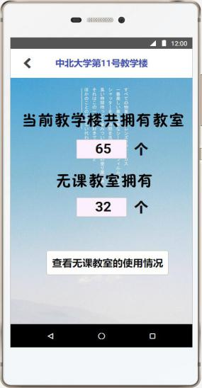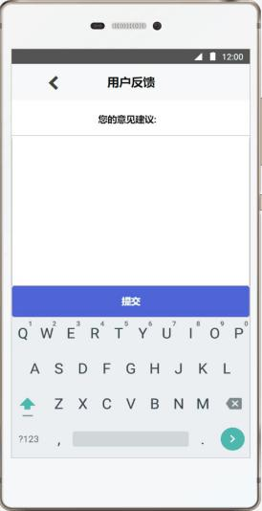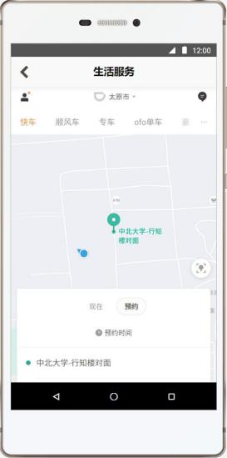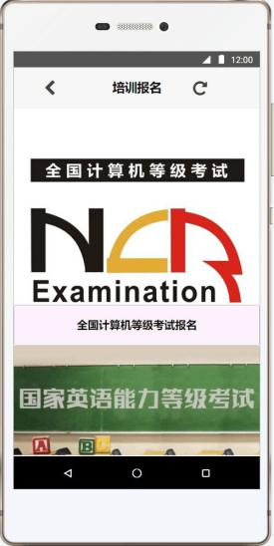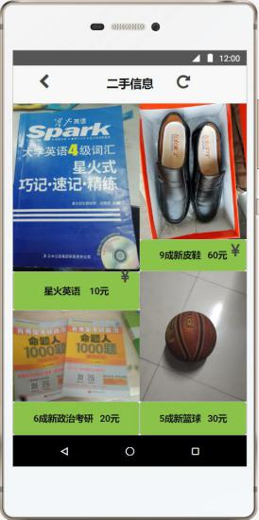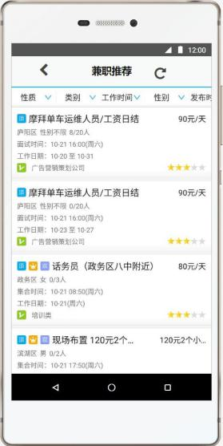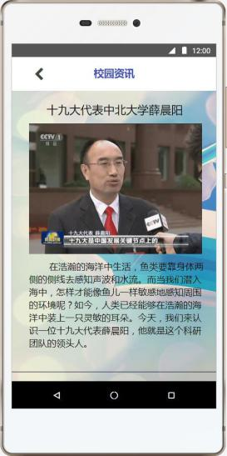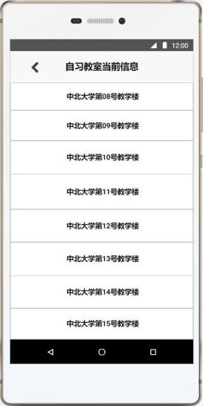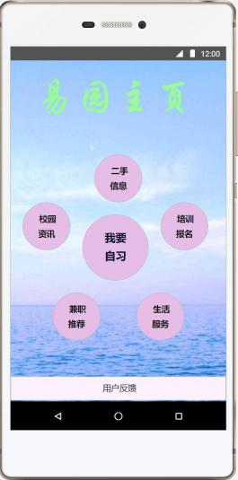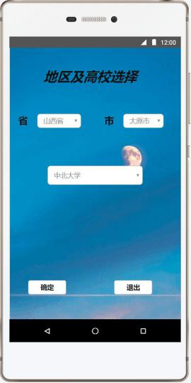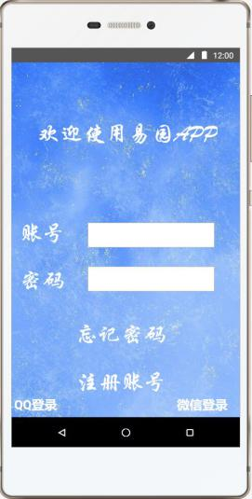

# 四.市场分析

随着大学生人数的激增，就业竞争越来越激烈。为获得大型企业的认可，拥有更高的学历，便成了大学生们所追求的目标。因而越来越多的大学生开始进入自习室学习。然而，找到一个满意的自习室却成了很多学生的困惑。为解决这个难题，方便大学生的生活，我公司特此推出易园APP，快速寻找您最满意的自习位置，为您的大学生活保驾护航。除此功能之外，我公司的APP还包含了二手、兼职、校园咨询等功能，让您了解时事，寻找工作，购买二手用品等一系列活动轻松进行。

**4.1环境分析**

**4.1.1宏观环境**

随着科学技术的提升，人们对网络APP的需求依赖性越来越强。然而，真正既可以方便大学生的学习，又可以方便大学生生活的应用软件就很少了。为了更好地了解学生的需求，针对大学校园展开 “大学生的生活服务”的网络调查，浏览问卷调查页面 1260 次，收到的有效问卷1000 份。调查结果及分析如下：



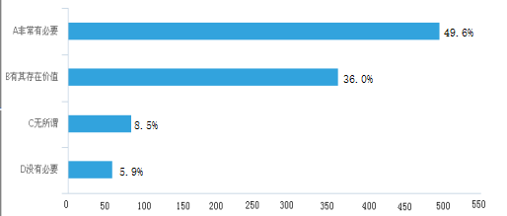

根据调查结果显示，约85.6%的学生认为有必要推出一款既可以为学习提供一定的便捷，又可以为生活保驾护航的应用软件。正因如此，我公司推出易园APP，针对大学生的需求，从各个方面保障大学生的生活的质量，让同学们的大学生活更加绚丽多彩。

1. “我要自习”主打功能的调查结果与分析：

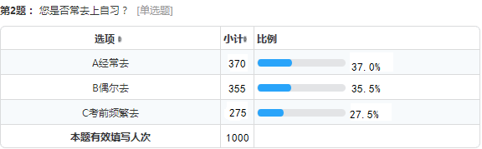

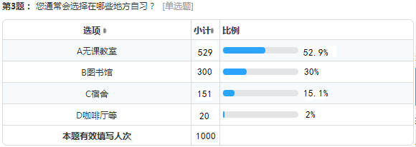

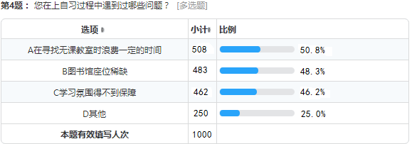

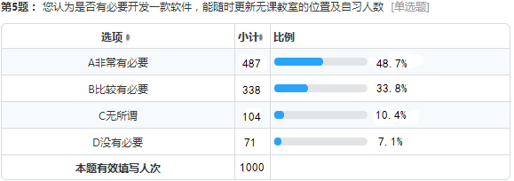

随着就业竞争压力的增强，拥有更高的学历，在就业方面会更加占有优势。因此，努力学习便成了大学生的根本任务。 同时，调查结果也显示，“自习”已经成为大学生的家常便饭了。由结果可知，有53.39%的同学会选择无课教室自习，有30%的学生会选择在图书馆学习。然而，图书馆座位稀缺、寻找一个满意的自习室等问题却给同学们带来了困扰。我们根据第五题也可以看出，将近有83%的大学生希望推出一款可以随时准确无误的更新无课教室的位置及自习人数，足以见证学生们对该款软件的急切需求。由此，我公司特意推出易园APP，为大学生的学习提供一定的便捷和保障。这也为易园APP提供了大量的市场，更有利于该软件的宣传。

1. “兼职、校园资讯等”辅助功能的调查结果与分析：

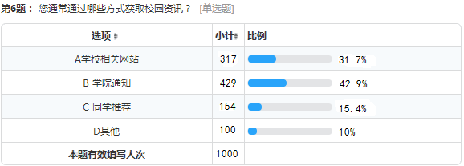

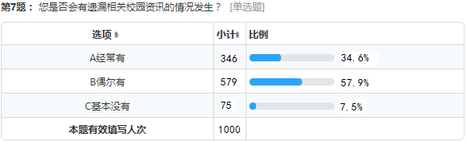

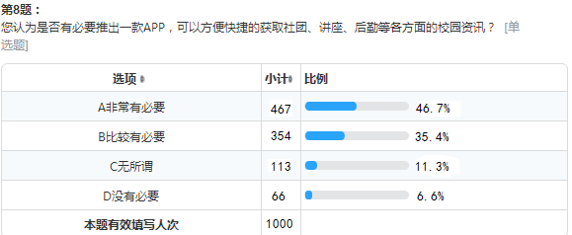

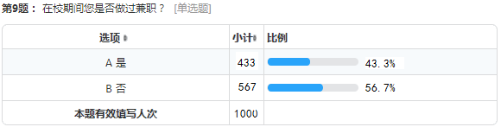

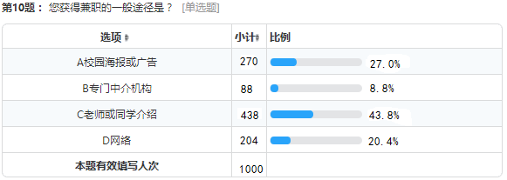

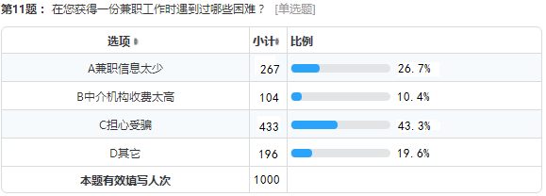

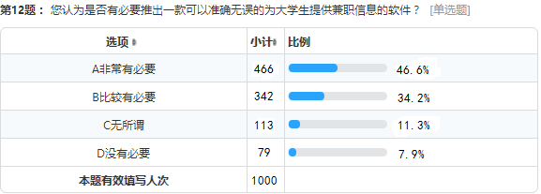

根据调查结果显示，同学们获取校园资讯的主要途径是学校相关网站和学院通知。然而，有93%的同学都发生过相关校园资讯遗漏的情形，这足以说明获取校园资讯的途径并不完善。然而，我公司的易园APP可以将校园资讯准确及时的传递给大学生，提供更方便的服务。同时，由第九题可知，将近一半的学生在校期间做过兼职，大家获取兼职的途径也是各有不同。然而，有将近44%的学生担心受骗，26%的学生认为相关兼职信息太少，且有11%的学生会担心中介机构收费太高。我公司推出的易园APP，将为您解决以上问题，提供真实准确、资源丰富及安全可靠的兼职信息。

除以上功能之外，易园APP同时还包含了二手交易、考试报名、成绩查询、选课、出行路线规划等功能，真心实意的为大学生的学习及生活提供更好的服务，让同学们的大学生活更加绚丽多彩。

**4.1.2微观环境**

一、竞争者

1. 属类竞争者

属类竞争者如针对上自习查教室这一项目的APP有教务系统，微信公众号，超级课程表等；获取校园咨询的APP有百合资讯，表白墙，校园资讯等；寻找兼职的有斗米兼职，58同城，人人兼职等；关于二手的APP有贰货，校园二手，咸鱼，淘宝跳蚤街等；可以报驾校，各种考试的APP有考试助手，教练e家等；面对生活服务的APP有完美校园，工银e校园等。

1. 产品形式竞争者

产品形式竞争者如i校园APP等。

1. 公众

公司的营销活动受到公众的关注、监督、影响和制约，公司会处理好各类公众的关系，努力塑造并保持企业良好的信誉和公众形象。

**4.2竞争分析**

我们可以使用SWOT分析法进行分析如下：

|  |  |  |
| --- | --- | --- |
| 外部环境 | 潜在外部威胁 | 潜在外部机会 |
| 新的竞争者进入行业  替代应用不断增多  用户需要与爱好不断改变  同行竞争激烈 | 潜在需求者不断增加  同行业业绩不明显  产业增长速度加快  客户端应用广泛 |
| 内部环境 | 潜在内部优势 | 潜在内部劣势 |
| 服务创新  高素质的管理人员  竞争优势  适应能力强的经营战略 | 市场扩张缓慢  竞争地位较低  资金拮据  利润来源不突出 |

通过比较我公司与竞争对手的优势、劣势、机会和挑战，不难看出我公司的服务存在着合理性和可行性。我公司会根据该分析趋利避害，化劣势为优势，化挑战为机遇，做到知己知彼，从而降低公司的经营和投资风险。

其中竞争优势有以下几点：

属类竞争者竞争优势：

1. 涉及功能广泛

具有查找教室，校园资讯，兼职，二手，报名培训，生活服务等APP虽然有很多，但是这些APP的功能特别有限，仅仅包含以上一个或者两个功能。然而，易园APP包含了以上所述所有内容的功能，更好的满足大学生的需求。

二、产业增长速度加快

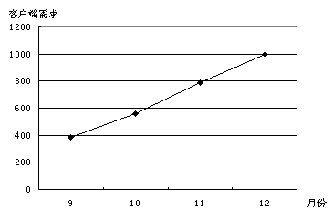

通过研究调查发现，市场对像“易园”APP这种客户端需求增长加快，从而我公司的竞争优势愈加明显。

“易园”APP有以下几点优势：

（1）占用空间较小

若想实现查找教室，二手，兼职，报考培训机构，生活服务等活动，需要下载超级课程表，百合资讯，咸鱼，教练e家等很多APP，占用手机的很多内存。而一个易园APP就可以实现以上需求，占用较小的存储空间。

（2）信息及时准确

现在获取校园咨询的方式有很多，类似于表白墙，公众号等。但受于媒介的限制，些消息混乱不易查找。易园APP可以避免这些问题，将信息及时准确的分类发送，时效性强方便查找，使同学们的大学生活更加快捷方便。

（3）二手交易保障

为了使物品达到有效地利用，我们通常会将一些不需要的物品进行二手交易。很多同学会选择跳蚤市场，但跳蚤市场线下时间有限且QQ群里比较混乱潜水人数众多。根本达不到二手交易的目的。易园APP的二手交易平台可以解决这些问题，保障同学们所交易物品的质量和效率，更加利于同学们的生活。

（4）生活服务方便

尽管现在交通比较发达，但是对于我们中北大学的大学生来说，出行还是有一点阻碍，于是便有了很多拼车群。然而，这些拼车群里的司机没人管理，价格贵。而且qq群本是用来聊天的几乎起不到便捷拼车的目的。而易园APP正是可以做到，易园施行司机和乘客的双向选择，目的地的定向拼车。且价格统一，切实为广大师生提供实惠、方便。

# 五.公司战略

## 5.1 主要业务目标

由现阶段社会各类技术发展方向可以预计，在未来，网络技术领域仍是社会进步的主流领域。我公司决定跟紧时代发展潮流，全心全意做服务于在校大学生的校园类服务软件。通过制定合理、务实、高效的推广计划，来实现预期的业务目标。不断提高软件更新效率与宣传力度，力求在一年内的下载量达到校内学生数的20%，两年内达到50%以上，并在未来几年逐步入驻多所高校，开始占据国内大学生服务类应用软件市场的目标。具体如下：

初期：

第一步：打造APP品牌影响力，让大家记住“易园—让校园生活简易方便”

第二步：吸引用户下载APP，成为用户，大量用户之间进行互动，买卖等。

推广途径：

我们“易园APP”将会通过先围观后参与的方式，先由事件营销制造影响力，再由内容营销黏住用户。据调查，目前全国的两千多所高校中，而有高达75%以上的学校的自习座位供不应求，我们APP所提供的主要功能“我要自习”刚好就是在针对空位自习室查询困难，为节约时间以及提高效率而准备的。同时，APP中的其他功能也是在校大学生所必需了解的资源，用户可以通过我们的APP，不仅了解到自己所在学校的校园资讯信息，同时也可以一键查询附近以及远距离的其他高校信息，做到“易园在手，高校在手”的目标。

前期重点在于：用户量。我们会加大易园APP在各大高校的宣传工作，并以以一带多的方式（活动宣传）线性增加我们的用户量

前期重点实现小规模大学生用户的锁定，主要实现的功能是“我要自习”，校园资讯，二手交易。

中期：前期宣传到位，中期在于商家入住，形成商家与学生之间的交流网。重点实现生活服务，兼职推荐，培训报名等的app服务功能。

远景规划：形成了以单个学校为中心的信息交流网之后，我们APP将推出更加强大的功能，让简易校园不只在一个学校，而是全实现，多覆盖的。让多个学校的校园信息相互流通，让空教室查询不只是一个学校内的学生去查询本校，而是还可以去别的学校去上自习。总而言之，APP的强大功能会让在校大学生感受到极大的方便与快捷。

## 5.2提高公司竞争能力的计划

技术优势，管理优势以及开拓新产品创新能力是各行各业最重要的核心竞争力。为提高核心竞争力，我公司将采取以下几点措施：

（一）树立创新意识，抓好技术创新与管理创新

做好技术创新，企业要注意开发并拥有自主知识产权和核心竞争力。要在企业内部不断储备进行技术创新的潜力，并不失时机地将这些潜力转化为竞争的畅销产品与成果。企业应对核心产品与技术进行技术分解、归纳与整合，集中人力、物力、财力对专有技术和关键技术进行研究、攻关、开发、改造，并进一步提高和巩固，以形成自有知识产权和核心技术。

（二）处理好多元化经营与专业化经营关系，制定正确的发展战略

专业化发展路径通常被认为可以拥有规模效益、分工效益及技术优势，但很难适应市场需求的广泛变化。多元化发展战略通常被认为是可以克服专业发展路径问题的最佳手段，因为多元化发展，可以分散风险，一个领域不行不要紧，其他领域可对此加以弥补。然而，理论与时间证明，多元化发展也可能适得其反，加大风险因素。所以，要处理好多元化经营与专业化经营的关系，制定正确的发展策略，才可以让公司持续稳定的发展，不断进步。

（三）利用信息技术，做好企业信息化建设

利用计算机和网络技术，将计算机存储的信息通过网络传递到各个方面，实现信息的收集、传输与共享。纵观企业技术创新、管理创新和制度创新的各个方面，无处不伴随着计算机网络技术的应用，以企业内部信息化为基础，运用计算机网络技术开展的企业管理与商务贸易活动，实现将信息流资源流和物流三流整合管理。

（四）通过创建企业文化，建立激励机制提高企业的核心竞争力

企业文化主要是人的文化，一种推崇学习的企业文化将会激励管理者们寻求持续不断的进步，并且从公司全局的角度来看待如何更好地创建价值与削减成本的问题，在培养一种推崇学习的企业文化时，将奖励制度与促进学习的目标紧密联系在一起是最为重要的一步。

## 5.3市场和业务开拓计划

公司规模的扩大需要业务人员进一步拓展市场，而提高市场占有率是我公司市场开拓的根本目标。根据目前市场状况和客户需求，我公司确定了未来的市场和业务拓展计划：

（一）重视客户需求

 加强对在校学生需求的关注，以最大限度满足客户需求为目标，逐步开拓市场。

并同时根据对易园APP使用期间的客户反馈进行统计，之后进行更新优化。

（二）重视公司内部各部门的交流信息

加强财务、人事、技术以及业务各部门的交流与合作，定期组织一定的研讨会，使得研发人员深入了解市场部对现有客户和潜在客户的定期调研情况，了解客户的当前需求和最新动态。

（三）加强营销队伍的建设

1）注重营销意识培养，做出科学的决策，善于掌握市场的动态采取新的决策与对策具有强烈市场营销意识的企业领导者是建设好一支营销队伍的前提。

2）建立完善激励机制。完善的激励机制是建设一支好的营销队伍的保证。给予营销人员必要而有效的鞭策、激励有利于提升营销人员的忠诚度和参与度。

# 六.营销策略

## 6.1产品策略——实时更新，为用户提供最方便服务，最有效的信息。

我们的产品定位是校园服务类App，面向全体在校大学生。每个学校都有不少自习室一座难求以及组织团体通过自媒体发布各种信息的情况，存在市场杂乱，信息重复，重要信息易错过，操作复杂（例如，刘鼎杯的介绍和报名通知主要通过QQ宣传，但要去微信上扫码关注特定公众号进行报名）等问题。而易园App主要针对上述问题，对“我要自习”、校园资讯、兼职推荐、二手市场、培训报名、生活服务等校园资源进行了有效整合。其中“我要自习”功能则切实的解决了自习室资源利用率低的问题。我们为用户提供从信息发布到报名的一体化服务。方便，有效是我们由衷的追求。

## 6.2渠道策略

**6.2.1每个校区组建一个运营、推广团队。**

优先考虑学校中各个自媒体的运营人员。

**6.2.2线上宣传**

1.建立一条百科，创造词条搜索了解APP的机会

2.建立一个微博，利用微博发九宫格帮助需求者了解APP功能，并提供互动的平台

3.在大学生活跃的论坛发帖，从需求者的角度出发，阐述APP功能

4.通过QQ,微信等用户量高的社交软件与超级课程表等较成熟的大学生软件进行推广

5.建设公司网站，展示产品文化和理念

**6.2.3线下宣传**

1.与考研培训等辅导机构进行合作，实现功能与机构融合，将APP最大限度的推广。

2.海报宣传

3.印刷属于“易园”的特色传单

4.与学校部门协商，举办以“易园”冠名，通过“易园”报名的王者荣耀比赛，荧光夜跑，社会志愿者等活动，制造热点事件，提升知名度与下载量。

**6.2.4应用推广**

1、由第三方电子市场进行推广

比如360、百度91、用宝、豌豆荚、安智等等；手机厂商，比如OPPO的可可商店、联想的乐商店、小米商店等等；移动MM、联通沃商店、电信天翼的电信运营商。

跟这些渠道的合作方式无非两种，第一种是免费合作，主要是首发、活动（免费申请小米，机锋，安智，联想，华为，搜狗等的每周专题。可以免费获得的新品推荐：小米的新品推荐，360新品推荐，联想乐商店的新鲜热辣，华为的新品推荐，搜狗的niceAPP，应用宝的新品推荐，魅族的新品推荐，百度的金熊掌奖，豌豆荚设计奖）等，跟渠道的运营搞好关系给个免费的位置，第二种是付费合作，大多数市场会有对外公布的刊例，跟市场运营谈好价格付费推广。

2换量推广

通过资源置换的形式，提供相应的应用推广位给开发者。与超级课程表，完美校园等校园app进行换量合作或付费换量。

## 6.3促销策略

促销策略是指企业如何通过人员推销、广告、公共关系和营销推广等各种促销手段，向消费者传递产品信息，引起他们的注意和兴趣，从而实现自己目标的一种方式。

面对中国大学生市场，我们计划采用如下促销策略：

1、广告促销：具体程序如下图。

广告促销的方式主要是依靠宣传单、电视媒体、网络媒体进行宣传。

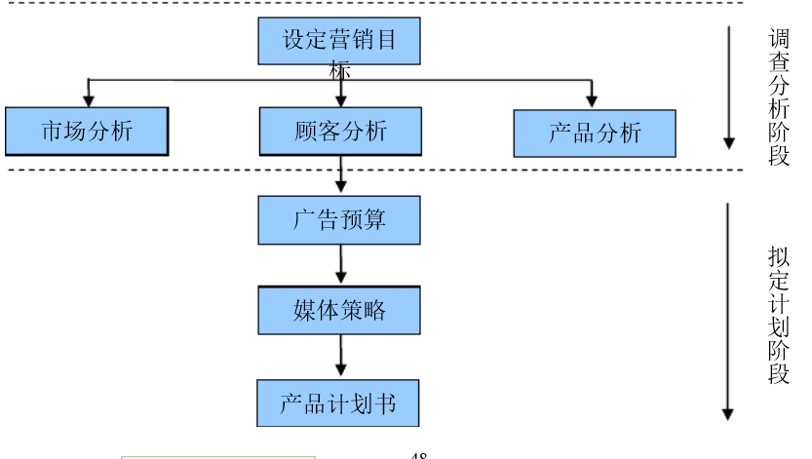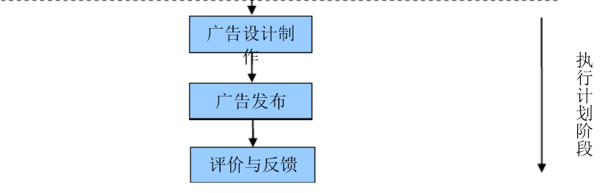

2.人员推销：组织建设团队，面对面向潜在需求者介绍产品功能与优势。

3.“诱惑”推销：顺应中国大学学生爱好赠品的心理，进行注册账号给予赠品（自拍杆，指甲刀，保温杯，雨伞等）的活动。

4.公共关系促销：在公益、慈善、环保、文化、体育、教育等社会活动中充当主角或热心参与者，在支持社会事业的同时，吸引大学生参与，感化人心’获得好评，扩大组织的整体影响。

## 6.4用户管理

推广初期，所有功能用户完全免费使用。待用户人数达到一定数量，功能逐步完善后采取积分制。即通过做任务领取积分，再通过积分使用功能的方式提高用户的活跃度，并逐渐推出积分购买制。

# **七.经营管理**

**7.1经营理念**

对用户——最大程度的为学生提供免费、便捷的服务。

对合作伙伴——①校园职能部门，易园致力于打造一款资源丰富，功能强大的校园服务类APP,数据来源涉及校园职能部门较多，要切实处理好我公司与各高校教务处、后勤管理处、团委、校园网运营中心等职能部门之间的关系。对于高校来说一方面可以为本校学生的生活带来方便，规范校园秩序，另一方面可以为相关部门带来一定的活动经费。②合作商家，我公司本着“共赢”的理念吸引一部分优质商家，颠覆发传单、招代理等传统的校园宣传方式让入驻商家以最小的代价把宣传、招生、招兼职等信息迅速扩散。

**7.2业务管理**

在总公司的指导下建立各级管理团队。一级团队分为华中、华东、华北、华南、西南、西北、东北七个大区，负责把APP推广到区域内的各个校区等业务。二级团队（团队成员由在校大学生担任）即每个校区的运营团队，负责联系本校周围的商家机构、对接学校的相关部门获取并发布资讯等。

# 八.团队管理

## **8.1招聘**

招聘途径：①总公司：人才市场、高校招聘会、多媒体、互联网。

②各级管理团队：大区负责人由在校学生报名后经过总部人力部门考核入职；校区负责人由在校学生报名并经过大区负责人面试后入职；校区团队通过面试每学期纳新一次。

**8.2培训**

建立入职培训制度：①先培训、后上岗，每个成员入职前都要经过总部的系统培训。②不定期培训；主要对工作中遇到的问题和取得的阶段性成果进行总结。

## 8.3考核评估

公司将每学期对员工进行一次考核评估，建立奖惩分明的员工管理制度，考核内容主要根据公司日常管理规章制度和岗位的年度计划。

九.财务分析

## 9.1资本构成

公司建立之初资本为80万元。股本结构和规模如表:

|  |  |  |  |
| --- | --- | --- | --- |
| 项目 | 风险投资 | 团队出资 | 技术入股 |
| 金额（万元） | 50 | 20 | 10 |
| 所占比例 | 62.5% | 25.0% | 12.5% |

资本结构中，技术入股10万元，占公司资本的12.5%；团队出资20万元，占公司资本的25%；风险投资共50万元，占公司资本的62.5%。我们打算引入风险投资公司，以便于筹资，分散投资风险。

## 9.2财务预算

**9.2.1年度收入预算**

（一）收入来源

互联网有其普惠、免费的一面，在面向个人用户付费还很艰难的情况下，所以广告收入是我们公司的主要盈利模式。该方式主要通过在服务过程中植入一些相关的、非强迫推销式、有感的、可靠的广告，达到广告与APP为一体的宣传模式后，走广告模式向大客户收费。类似于租房，商家入驻我们APP时交易金也是我们公司收入之一。除此之外，我们还会推出一些会员充值，享受打折等的待遇以及对服务满意的打赏等活动。这类的增值服务，也是我们收入来源。未来，我们将在进一步大力推广易园APP的基础上，不断拓展移动互联业务的盈利来源。

（二）收入预算

前五年收入预算如表所示：

|  |  |  |  |  |
| --- | --- | --- | --- | --- |
| 年限  来源 | 广告收入 | 交易佣金收入 | 增值服务 | 总计 |
| 第一年 | 20 | 2.5 | 0 | 22.5 |
| 第二年 | 50 | 3 | 0 | 53 |
| 第三年 | 110 | 5 | 1 | 116 |
| 第四年 | 110 | 5 | 2 | 117 |
| 第五年 | 262.5 | 5 | 2.5 | 270 |

单位：万元

注：主要收入为广告收入，第一年用户量达到中北大学在校人数的20%，入住10家广告商，广告费按用户量收取。第二年用户量达到中北大学在校人数的50%，第三年将软件推广到5所高校，第五年将覆盖10所高校。

**9.2.2年度预算利润目标**

根据第一年的收入预算，预计营业成本55万元。则第一年的利润目标为-32.5万元；同理得，第二年利润目标为-2万元；第三年预计营业成本56万元，利润目标为60万元；第三年预计营业成本58万元，利润目标为59万元。

## 9.3财务分析

**9.3.1成本费用核算**

公司前五年成本费用核算如下表：

成本费用核算表

|  |  |  |  |  |  |
| --- | --- | --- | --- | --- | --- |
| 项目  年份 | 第一年 | 第二年 | 第三年 | 第四年 | 第五年 |
| 直接人工 | 28.8 | 28.8 | 28.8 | 28.8 | 28.8 |
| 管理费用 | 8.3 | 8.3 | 8.3 | 10 | 10 |
| 销售费用 | 12 | 12 | 15 | 15 | 20 |
| 财务费用 | 0 | 0 | 0 | 0 | 0 |
| 固定资产 | 4 | 4 | 4 | 4 | 4 |
| 营业成本 | 53.1 | 53.1 | 56.1 | 57.8 | 62.8 |

单位：万元

注：

（1）直接人工数据：按技术部2人，每月7000元；财务部2人，每月3000元；业务部2人，每月2000元；每月福利费按国家福利费标准（总工资的14%提取）计算。

（2）管理费用主要包括管理人员工资及福利费（总工资的14%提取）。总经理及经理共3人，每人每月2000元。

（3）销售费用主要来自宣传推广费用，以市场价值估计所得。

（4）财务费用主要是5人1年4万元的短期借款，按年利率5%计算，1年摊销所得。（由于国家对大学生创业的优惠政策，对于本公司借款额度免息）

（5）固定资产包含办公用品、电子设备等，按成本模式得。

（6）营业成本为直接人工、制造费用、管理费用、销售费用、财务费用和固定资产之和。

**9.3.2资产负债表**

我公司预计第一年资产负债如下：

|  |  |  |  |  |  |  |  |
| --- | --- | --- | --- | --- | --- | --- | --- |
| **资产负债表** | | | | | | | |
| **2017 年12 月 31 日** | | | | | | | |
| **会小企01表** | | | | | | | |
| 编制单位: 易园软件有限责任公司 | | |  |  |  |  | 单位：元 |
| **资 产** | **行次** | **年 初 数** | **期 末 数** | **负债及所有着权益** | **行次** | **年 初 数** | **期 末 数** |
| **流动资产：** |  |  |  | **流动负债：** |  |  |  |
| 货币资金 | 1 | 700,000.00 | 434,000.00 | 短期借款 | 30 | 200,000.00 |  |
| 短期投资 | 2 |  |  | 应付票据 | 31 |  |  |
| 应收票据 | 3 |  |  | 应付账款 | 32 |  | 200,000.00 |
| 应收账款 | 4 |  |  | 预收账款 | 33 |  |  |
| 减：坏账准备 | 5 |  |  | 其他应付款 | 34 |  |  |
| 应收账款净额 | 6 |  |  | 应付工资 | 35 |  | 30,000.00 |
| 预付帐款 | 7 |  |  | 应付福利费 | 36 |  | 4,200.00 |
| 应收补贴款 | 8 |  |  | 未交税金 | 37 |  |  |
| 其他应收款 | 9 |  |  | 未付利润 | 38 |  |  |
| 存货 | 10 |  |  | 其他未交款 | 39 |  |  |
| 待摊费用 | 11 |  |  | 预提费用 | 40 |  | 4,800.00 |
| 待处理流动资产净损失 | 12 |  |  | 一年到期的长期负债 | 41 |  |  |
| 一年内到期的长期债券投资 | 13 |  |  | 其他流动负债 | 42 |  |  |
| 其他流动资产 | 14 |  |  | **流动负债合计：** | 43 | 200,000.00 | 239,000.00 |
| **流动资产合计** | 15 | 700,000.00 | 434,000.00 | **长期负债：** |  |  |  |
| **长期投资：** |  |  |  | 长期借款 | 44 |  |  |
| 长期投资 | 16 |  |  | 应付债券 | 45 |  |  |
| **固定资产：** |  |  |  | 长期应付款 | 46 |  |  |
| 固定资产原价 | 17 |  | 40,000.00 | 其他长期负债 | 47 |  |  |
| 减：累计折旧 | 18 |  | 10,000.00 | 其中：住房周转金 | 48 |  |  |
| 固定资产净值 | 19 |  | 30,000.00 | **长期负债合计** | 49 |  |  |
| 固定资产清理 | 20 |  |  | **递延税项：** |  |  |  |
| 在建工程 | 21 |  |  | 递延税款贷项 | 50 |  |  |
| 待处理固定资产净损失 | 22 |  |  | **负债合计** | 51 |  | 239,000.00 |
| **固定资产合计** | 23 |  | 30,000.00 | **所有者权益：** |  |  |  |
| **无形资产及递延资产：** |  |  |  | 实收资本 | 52 | 500,000.00 |  |
| 无形资产 | 24 |  |  | 资本公积 | 53 |  |  |
| 递延资产 | 25 |  |  | 盈余公积 | 54 |  |  |
| **无形资产及递延资产合计** | 26 |  |  | 其中：公益金 | 55 |  |  |
| **其他长期资产：** |  |  |  | 未分配利润 | 56 |  | 225,000.00 |
| 其他长期资产 | 27 |  |  |  |  |  |  |
| **递延税项：** |  |  |  | **所有者权益合计** | 57 |  | 225,000.00 |
| 递延税款借项 | 28 |  |  |  |  |  |  |
| **资 产 总 计** | 29 | 700,000.00 | 464,000.00 | **负债及所有者权益总计** | 58 | 700,000.00 | 464,000.00 |
| 单位负责人: |  |  |  | 制表: |  |  |  |

**9.3.3利润表**

我公司预计第一年利润表如下：

|  |  |  |
| --- | --- | --- |
| **利 润 表** | | |
| 编制单位：易园软件有限责任公司 |  | 单 位：元 |
|  |  |  |
| 项 目 | 行次 | 第一年累计总额 |
| 一、业务收入 | 1 | 225,000.00 |
| 减：主营成本 | 2 | 531,000.00 |
| 主营业务税金及附加 | 3 | 0.00 |
| 销售费用 | 6 | 120,000.00 |
| 管理费用 | 7 | 83,000.00 |
| 财务费用 | 8 | 0.00 |
| 二、营业利润 | 10 | -306,000.00 |
| 加：营业外收入 | 13 | 0.00 |
| 减：营业外支出 | 14 | 0.00 |
| 四、利润总额 | 16 | -306,000.00 |
| 减：所得税 | 17 | 0.00 |
| 五、净利润 | 18 | -306,000.00 |

**9.3.4产品现金流量表**

第一年现金流量表如下：

|  |  |  |
| --- | --- | --- |
| **现金流量表** | | |
| 报表日期： 年报 单位：元（保留两位小数） | | |
| 行次 | 项 目 | 金额 |
| 1 | **一、经营活动产生的现金流量：** |  |
| 2 | 销售商品、提供劳务收到的现金 | 225000.00 |
| 3 | 收到的税费返还 | 0.00 |
| 4 | 收到的其他与经营活动有关的现金 | 0.00 |
| 5 | 现金流入小计 | 225000.00 |
| 6 | 购买商品、接受劳务支付的现金 | 40000.00 |
| 7 | 支付给职工以及为职工支付的现金 | 34200.00 |
| 8 | 支付的各项税费 | 0.00 |
| 9 | 支付的其他与经营活动有关的现金 | 456800.00 |
| 10 | 现金流出小计 | 531000.00 |
| 11 | 经营活动产生的现金流量净额 | -306000.00 |
| 23 | **二、筹集活动产生的现金流量：** |  |
| 24 | 吸收投资所收到的现金 | 500000.00 |
| 25 | 借款所收到的现金 | 200000.00 |
| 26 | 收到的其他与筹资活动有关的现金 |  |
| 27 | 现金流入小计 | 700000.00 |
| 28 | 偿还债务所支付的现金 | 0.00 |
| 29 | 分配股利、利润或偿付利息所支付的现金 | 0.00 |
| 30 | 支付的其他与筹资活动有关的现金 | 0.00 |
| 31 | 现金流出小计 | 0.00 |
| 32 | 筹集活动产生的现金流量净额 | 700000.00 |
| 33 | **三、汇率变动对现金的影响** | 0.00 |
| 34 | **四、现金及现金等价物净增加额** | 0.00 |

**9.3.5会计报表分析**

以第一年为例财务分析如下：

根据比率分析法可得

（一）流动比率

流动比率是衡量短期偿债能力的最常用的量度。

我公司的第一年预计流动比率为

流动比率=流动资产/流动负债=434000/239000=1.816。根据经验，流动比率一般应维持在2：1比较合适。我公司流动比率比较接近合理值，说明我公司资产流动性较高，短期偿债能力较强，且资金利用率较高。

（二）现金比率

我公司第一年预计现金比率为

现金比率=货币资金/流动负债=434000/239000=1.816。根据我公司的现金比率可以了解到我公司的货币资金总额是流动负债总额的1.816倍，强有力的说明了我公司目前对于短期偿债方面是很富裕的。对于债权人而言，承担的风险更小。

（三）资产负债比率

资产负债比率是衡量债权人长期信用风险的尺度。我公司第一年预计资产负债率为 资产负债率=负债总额/资产总额=239000/434000=0.515。

我公司所处行业为APP服务公司，从债权人角度来说，资产负债率相对于行业市场均值较为合理。说明我公司长期信用风险尺度适宜。

综上所述，我公司财务结构合理且风险较低，值得风投公司考察信赖。

# 十.融资方案

10.1项目融资方案

鉴于我公司市场定位为校园服务类软件公司，创立之初没有能力内源融资，所以我公司主要通过银行贷款等的外源融资方式进行融资。

## 10.2融资模式

**10.2.1债券融资模式**

囿于国家大学生创业小额贷款免息的政策鼓励，债券融资我公司主要采用国内银行贷款，即5人以大学生信贷方式贷款4万元，达到融资20万元。

**10.2.2股权融资模式**

（一）股权出让融资

我公司以出让公司百分之三十的股份进行交易融资，以吸引投资。

（二）风险投资融资

我公司引进风险投资公司进行项目融资。

我公司预计股权融资约50万元作为创立的初始资本。

## 10.3融资期限及退出

债券融资期限为五年，五年后本息偿还；股权融资期限暂定为5年，撤出时采用股权转让的方式。

# 十一.关键风险与风投撤出

## 11.1关键风险

在市场经济体制下，任何一家企业都会面临各种各样的风险，既有内部风险也有外部风险。认清自身所面临的内外风险，将有助于企业制定决策从而实现长足发展。我公司在经营初期，主要面临以下风险：

外部风险：

（一）环境风险

自然方面：本项目运营模式分为线上、线下。线上主要是运用APP平台开展，线下则是APP中各个模块的实体服务场。实体服务场所主要在校园内部和校园周边的商家及工作地点，自然灾害威胁不大。

政策方面：为支持大学生创业，国家和各级政府出台了许多优惠政策，涉及融资、开业、税收、创业培训、创业指导等诸多方面，解决创业前期资金难的困境。

人文方面：高校有充足的人才后备资源，现代电脑科技的发展为公司运营提供可行性的设备。

经济方面：大学生经济的不乐观与萧条，让市场缺少活力。从而阻碍公司的业务开拓。

技术方面：不存在技术瓶颈，但总体来说程序复杂，实现过程需克服的困难较多。

（二）市场风险

通货膨胀：导致物价变动，使资产负债表所反映的资产价值低估，不能反映公司的真实财务状况；

竞争对手：本公司是一个投入比较小，回报率较高的新型公司，将会有许多的竞争者开发类似软件平台的现象出现，将在现在与未来面临众多同行们的挑战，将对公司的生存发展产生威胁。

消费者爱好：公司提供的消费平台能够适合广告匹配需求商的要求，是公司生存的必要前提。一定要掌握好消费者的爱好，充分收集必要的信息，做到消费者喜欢与信赖。

市场前景：经过市场的调查，有许多中小企业希望在广告宣传方面得到支持帮助。昂贵的广告费、让许多企业不得不望而却步。本公司就是基于这个市场存在的空白，为众多靠自己的能力没有办法通过广告来推广自己商品的企业提供可行性渠道。

知名度：企业知名度是企业的一种重要资产，对本公司而言更是如此。在竞争激烈的细分市场中，提升品牌知名度并使其产生实际的销售收益对企业至关重要 。作为新成立的公司知名度小，对扩展公司的规模有一定的制约。

内部风险

（一）经营风险

信息来源：收集信息的方式主要有线上收集与线下走访。线上收集信息的难度比较大，很难收集到完整的信息，网上虚假的信息多，如不谨慎就会给使用本软件的大学生提供错误的信息，造成软件可信度下降甚至失去用户。线下走访入驻商铺则花费的费用比较大，造成成本增加。

信息匹配：入驻企业与二手市场多种多样，信息种类也越来越多，需要配对合适的功能平台，如果平台与信息不匹配，结构不合理，就会影响公司的营运。

管理决策：核心管理团队若对市场进行了错误的分析，就会导致决策错误，从而给公司带来或大或小的损失。

投资回收：资金投入是为了创造比原来更多的财富，即涉及公司的盈利问题，公司营业收入要及时收回，才会为公司提供便利的营运资金。

（二）财务风险

资金筹集：这对企业的建立起到至关重要的作用，企业能否能建立，要看资金的筹集情况而定。

资金需求量的预测：合理的资金安排会给企业带来更多的货币价值收益，合理的资金安排要基于资金的预算。

营运资金的管理：资金混乱会造成公司财务管理困难。影响公司的各种经济活动。

收益分配管理：收益分配要遵守应有的规定，收益分配不合理，会对公司的利益造成损害。

财务的预算：财务预算失误，会使公司不能有效地使用资源及统一协调各种经营活动，也就不能以期产生更多的利润。

财务控制：无目的、不充分、不及时、不经济的财务控制会使财务控制费用的浪费。

 财务分析：对财务分析的错误会让理财循环活动中断，影响公司的正常运营。

## 11.2风投撤出

风投撤出的主要方式为股权转让，一般可以选择出售，即风投公司把自身拥有的股权或部分股权出售给第三方，实现风投公司的利益最大化。除此之外，我公司支持风投公司实行回购的方式来保证自身利益。

**十二.附录**

# （一）服务功能的存在价值

|  |  |
| --- | --- |
| **What** | **Why** |
| 我要上自习：  随时随地了解本校或附近高校无课  教室的使用情况。 | 多数同学都在寻找自习教室的过程中浪费了一定的时间。 |
| 校园资讯：  随时随地获悉社团动态、考试报名、信息查询、考研咨询、校园百态。 | 校园自媒体“百家争鸣”，信息冗杂； 各社团基本通过自家官Q发布活动信息，受众面小； 经常会出现想获取某种信息而无从下手的情况； |
| 兼职推荐：  使学生免费获取兼职信息；  为寒、暑假工提供保障。 | 学校内及其周边的店家众多，兼职需求量大：  招聘信息繁多且杂乱；  中介费用较高。 |
| 二手信息：  让学生及时将自己不需要或不想要的物品转手给他人。 | 校园内短期使用或一次使用的物品众多，市场大；  没有长期存在的成熟二手交易平台。 |
| 培训报名：  展示考证、兴趣爱好等培训机构的信息并为其提供便捷的报名通道。 | 培训机构多，找不到适合自己的组织，只能遗憾错过。 |
| 生活服务：  签约司机；提供自主拼车服务并展示热门目的地的价格。 | 学校周围黑车众多，虽然方便但存在车辆安全性能差，超载超速等安全隐患。 |

|  |  |  |  |  |  |
| --- | --- | --- | --- | --- | --- |
| **重要合作:**  1、高校的一些职能部门；  2、各种优质培训机构；  3、学校周围及所有做校园市场的商家；  4、学校现有的自媒体  5、签约司机。 | **关键业务：**   1. 寻找无课教室、推送校园资讯、兼职推荐、发布二手信息、考研资讯、就业咨询等服务功能； 2. 展示商家信息，购买、报名等一条龙服务。 | **价值主张：**   1. 让用户最方便的获取想要得到的信息； 2. 让商家牺牲最小的成本达到商业目的。 3. 让高校的学习生活更加便捷有序。 | | **客户关系：**   1. 与用户，提供服务与被服务； 2. 与商家，利益共赢。 3. 与自媒体，竞争合作。 | **客户细分：**   1. 服务对象：大一至大四的在校学生； 2. 合作对象：瞄准大学市场的商家。 |
| **渠道通路：**  分线上和线下两种方式，以线下为主线上辅助线下。 |
| **成本结构：**  生产维护费用 20%  人力管理费用 30%  推广费用 35%  其他 15% | | | **收入来源：**  积分购买；广告宣传费；招生提成费等 | | | |

**（二）商业模式简析**

**（三）校园无线网定位的实现思路**

一、高校校园网用户定位  
用户定位是要根据一些事先获得的信息，如IP地址，登录账号，上网时间等。需要通过技术手段和内部资料查询到用户使用的计算机设备的物理位置，并找到该用户。对内网用户定位的基本流程为：首先收集尽可能多的用户信息，比如源IP地址，源端口，用户上网登录账号，在线时间段，访问的目的IP地址，目的端口，访问目的端口的时间段从而最终定位到用户。  
二、具体实施步骤  
目标用户分为在线与不在线两种情况。  
 1.对于在线用户，首先从IP地址查询到对应的MAC地址，下一步就是查询该移动端地址所对应的接入层交换机的端口，从而最终定位到用户的移动端地址。  
 2.对于用户不在线的情况，要从MAC地址定位到用户移动端（也就是交换机的端口），几乎是不可能的，除非预先有内网移动端用户的地址资料，或者不嫌蛮烦及成本足够的话可以一台一台去清理该网段下的所有移动端地址，前提是用户登记提交的信息是真实并且没有修改过的。所以在线用户的定位一般可以用相关的技术可以实现，而对于离线的用户的定位一般只能根据用户登记的资料来获得帮助。